Лекція 2 .

Тема : Кінематика і динаміка автомобільного колеса.
- Визначення крутного момента і сили тяги на неуталених і усталених режимах
- Радіуси автомобільного колеса
- Деформації шини
- Режими кочення автомобільного колеса
- Сили опору руху
- Реакції опрної поверхні
- Тяговий баланс автомобіля.
1 ) Для розглядання питань механіки автомобільного колеса необхідно зясувати природу сил і моментів, які передаються на нього і виникають при його взаємодії з опорною поверхнею.
В багатьох експлуатаційних умовах двигун працює на неустановлених режимах, тобто w=const і $\frac{dw}{dt}$ ≠0 – для колінчастого вала. При цьому зміна крутного момента двигуна ∆Мк не перевищує 3% і приблизно лінійно залежить від кутового прискорення колінчастого вала і визначається за формулою:
∆Мк = ɣ × ∆Мк $\frac{dw}{dt}$
Де, ɣ= 0,01-0,03 – коефіцієнт зменшення моменту.
Під час розгону автомобіля частина енергії витрачається на подолання сил інерції мас двигуна , трансмісії і коліс. Але в порівнянні з інерційним опором розгону мас двигуна і коліс , інерційні маси трансмісії досить невеликі , тому їх , як правило , не враховують.
З урахуванням цього до ведучих коліс автомобіля підводиться крутний момент
$Mкол=Мк (1-ɣ\frac{dw}{dt}-\frac{Jм}{Mк} \frac{dw}{dt}$ ) Um ɳм
Де, $Jм$ – момент інерції маховика та зєднаних з ним деталей ;
Um – передаточне число трансмісії;
ɳм – к.к.д. трансмісії.

Таким чином , колова сила на ведучих колесах дорівнє:
Рр = $\frac{Mк Uт ɳм}{2g}$ – ($ɣ Мк+ Jм) \frac{Um}{2g}$ ɳм $\frac{dw }{dt}$ - Σ$Jk\frac{dw}{dt}$ $\frac{1}{2g}$
Де, 2g – динамічний радіус колеса
n – число ведучих коліс автомобіля.
Під час рівномірного руху автомобіля W=const, тому колова сила дорівнює :
Pp = $\frac{Mк Uт ɳм}{2g}$
Але під час руху автомобіля по дорозі ця сила може бути обмеженою по зчепленню коліс з опроною поверхнею, і дорівнює :
Pψ =$\frac{Mψ }{2g}$=(ψ+ƒ ) Rz
Де, Rz – вертикальна реакція на колесо з боку дороги.
Ψ – коефіцієнт зчеплення ,
Ƒ - коефіцієнт опору коченню ведучих коліс.
Коефіцієнти корисної дії трансмісії характеризує втрати енергії двигуна при передачі до ведучих коліс , тобто
ɳm = $\frac{Eg }{Ek}$

і визначається втратами за рахунок тертя між елементами трансмісії і втратами на подолання гідравлічного опору масла в агрегатах
ɳm= ɳмех ɳгідр = 0,98ᴷ 0,97ᴮ 0,95ᴹ 0,999ᴺ
В розрахунках приймається к.к.д. :
- Коробки передач 0,96-0,98 ;
- Роздавальної коробки 0,93-0,97;
- Одного карданного шарніра 0,995;
- Головної передачі 0,93-0,97;
- Колісної передачі 0,98-0,99.
0,98 – к.к.д. пари циліндричних шестерень.

0,97 - к.к.д. конічної передачі.
0,995 – карданного шарніра.
0,999 – к.к.д. шліцевого зєднання .

2. Радіуси автомобільного колеса.
В загальному випадку під час руху автомобіля на колеса діють рушійні і гальмівні сили , сили зчеплення, які утримують його на дорозі , сили , які примушують його змінювати напрям руху.
При взаємодії автомобільного колеса з опрною поверхнею деформується як шина так і поверхня. В залежності від дорожніх умов, типу шини і тиску повітря в ній , по співвідношенню цих деформацій можна вирізнити такі види руху :
- Еластичного колеса по твердій поверхні;
- Жорсткого колеса по поверхні, що деформується;
- Еластичного колеса по поверхні, що деформується.
Внаслідок деформації колеса змінюються його розміри, точніше відстань від осі колеса до опорної поверхні.
Для розглядання кінематики і динаміки колеса з’ясуємо його радіуси:
rн - номінальний (торговий) радіус – по маркуванню шини;
rв – вільний радіус – радіус колеса при wk=0 Gk=0 ;
rc – стаитичний радіус – wk=0 , Gk>0 ;
rд – динамічний радіус – відстань від центра колеса до точки прикладання дотичних сил.
rk – кінематичний радіус – відстань від центра колеса до миттєвого центра перекидання колеса.
Вони визначаються по формалах .
rст = 0,5d+λz H
де, d – посадочний діаметра шини;
λz – коефіцієнт вертикальної деформації

λz = 0,85-0,87 – для тороїдних шин;
λz = 0,8-0,85 аргонних і з регулюванням тиску.
H – висота профілю шини .
В інженерних розрахунках приймається:
rд = rст
Радіус кочення
rk = $\frac{Vk }{ Wk}$
Враховуючи деформаційні властивості шини акад.Є.О.Чудаков запропонував:
rk = rk₀-λт Mкол.
Де, rk₀- радіуси кочення при Мкол = 0
λт- коефіцієнти тангенційної еластичності шини.
Експерементально rk визначають по формулі
rk = $\frac{S }{ 2Ппk}$
де, S – шлях , пройдений віссю колеса.

3.Деформації шини 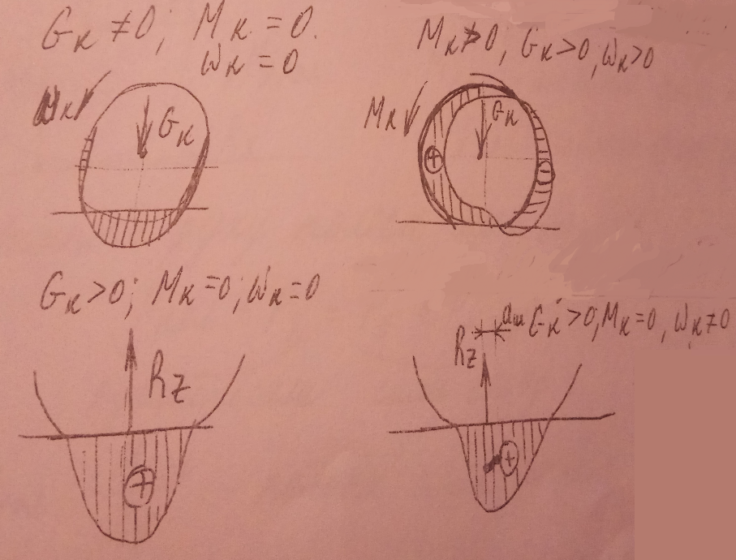
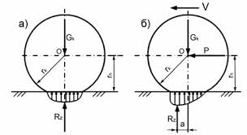
Епюри напруг в протекторі і в опорній поверхні

Епюра тиску несиметрична тому рівнодіюча зміщена на величину ам, внаслідок чого виникає крутний момент Мs= амRz, який є моментом опору кочення колеса.
З певною точністю можна вважати , що внаслідок деформування шини її навантаження відбувається в зоні 0-1-2, а розвантаження - в зоні 2-3-0, причому найбільше навантаження в зоні 1-2-3

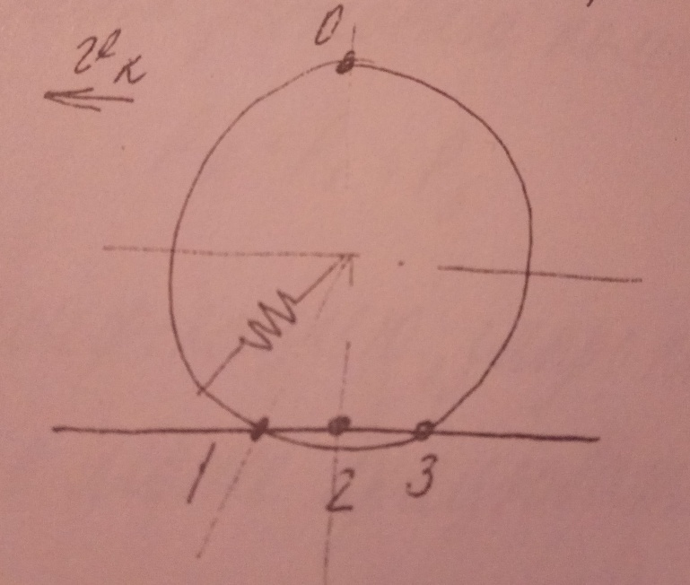
При деформації шини і подальшому відновленні її форми неминучі гістерезисні втрати.
Розглянемо схему деформації шини при її коченні: Gk
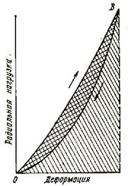

0 Δrk max

При цьому площа під лінією розвантаження 2-3 менша ніж під лінією навантаження . Ці площі пропорційні енергіям, які витрачені на деформацію шини поверненої внаслідок відновлення форми за рахунок пружних сил.
На твердій поверхні величина Мs зумовлена гістерезисними втратами енергії на кочення шини.

4. Режими кочення автомобільного колеса.
Розглянемо схему сил і моментів, які діють на колесо що котиться:

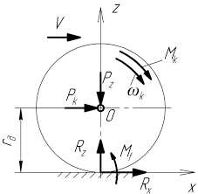

Gk-нормальне навантаження на колесо;
Рх – повздовжня сила колеса;
Rx,Rz – реакції дороги;
Мкол – момент, який підводиться до колеса;
Мj – момент опору прискоренню колеса.
Рівняння руху колеса має вигляд :
Ркол + Рх = Рs + Pjкол
Де , Ркол = $\frac{Мкол}{ 2g}$ – колова сила колеса;
Рs = Rz$\frac{aм}{ ra}$ = Rz S – сила опору коченню колеса;
Pjкол = $\frac{Мjкол}{ 2g}$ – сили опору розганянню колеса.

Під час рівномірного руху колеса $Мjкол$= 0 , тобто рівняння рівноваги колеса має вигляд :
Рк+Рх=Рs

Згідно з класифікацією, запропонованою акад. Чудаковим Є.О, колесо може працювати в таких режимах :
- Веденому : Мk=0 , колесо рухається за рахунок штовхаючої його реакції осі, яка спрямована в бік руху колеса Рв>0;
- Ведучому : Мk>0, дотична реакція Рр(грунту) спрямована в бік руху колеса, а реакція осі – в протилежному Рв<0;
- Гальмівному : Мk<0, тобто спрямований проти кочення, а Рв>0 – в напрямку руху.
- Нейтральному : Ms > Mk > 0 , Рв > 0
- Вільному : Ms = Mk > 0 , Рв = 0.

Ведений режим :
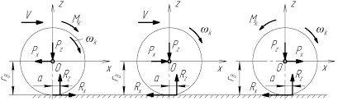

Рівняння руху : Рв=Ps+Pjk, або в розгорнутому вигляді:
Рв = Ps + $\frac{Jk}{ 2g}$ × $\frac{dwk}{ dt}$ , при рівномірному русі Рв = Ps
Під силою опору коченню колеса слід розуміти силу, яку потрібно прикласти до осі колеса в напрямку його руху для подолання моменту опору кочення:
Ms = aм Rz = $\frac{dм}{ 2g}$ Rz 2g = f Rz 2g
Де, f – коефіцієнт опору коченню
В той же час максимальне значення повздовжньої складової реакції дороги :
Rxmax = ψRz
Тоді умова кочення колеса приймає вигляд :
Rx = Ps ≤ ψRz , або f = ψ

Ведучий режим :
При цьому на раму А передається сила напрям якої співпадає з напрямом руху автомобіля , а на колесо діє протилежно спрямоване зусилля Рр, що передається на раму А і називається силою тяги колеса.

Оскільки Рр = Рв , рівняння руху колеса має вигляд:
Рк = Рр + Рs + Pjкол або Pp = Pк - Ps- Pjкол.
Тобто сила тяги колеса дорівнює коловій силі за винятком сил опору.
Максимальний крутний момент , який може бути реалізований ведучим колесом за умови зчеплення:
Мк max = Rxmax 2g + P f 2g + Mrj = (ψ+ f) Rz 2g +Jк $\frac{dwk}{ dt}$
При усталеному русі
Mкmax = (ψ+ f) Rz 2g
Pψmax = ψRz

Гальмівний режим .

У загальному колеса рушійною силою є штовхаюча сила з боку рами автомобіля, а гальмівний момент Мτ спрямований в бік протилежний обертанню колеса.
Враховуючи , що Мτ = - Мк , рівняння руху колеса в цьому режимі має вигляд
Рв = $\frac{Мτ}{ 2g}$ + P f + Pj = Pr+Ps+Pj
Де, Рr – гальмівна сила .

При гальмуванні колесо обертається із сповільненням, тобто з – W$τ$ і V$τ$ а значить :
$\frac{dV}{ dt}$ = - $\frac{dVτ}{ dt}$ ; $\frac{dWτ}{ dt}$ = $\frac{-dWk}{ dt}$
І кутове сповільнення дорівнює
$\frac{dWτ}{ dt}$ = $\frac{2g}{ Jk}$ ($\frac{Мτ}{ 2g}-Рв+$ f Rz )
За умови зчеплення з дорогою максимальне значення гальмівного момента дорівнює :
Mτmax = (ψ- f) Rz 2g + Jk $\frac{dWk}{ dt}$
Ψ = $\frac{Rx}{ Gk}$ = $\frac{Px}{ Mk g}$
Ψ залежить від :
- На твердій дорозі : типу покриття , протектора, вологості.
- Грунті: внутрішнього тертя грунту , опору зрізу грунту, малюнка протектора.
В розрахунках використовують середні значення Ψ при оптимальному і 100% ковзанні :
Ψmax Ψ 100%
Сухий асфальт , бетон | 0,8 - 0,9 | 0,7-0,8
Мокрий асфальт | 0,5 - 0,7 | 0,45-0,6
Мокрий бетон | 0,75 - 0,8 | 0,65-0,7
Гравій | 0,55 - 0,65 | 0,5-0,55
Суха грунтова дорога | 0,65 - 0,7 | 0,6 – 0,65
Мокра грунтова дорога | 0,5 - 0,55 | 0,4 - 0,5
Ущільнений сніг | 0,15 – 0,2 | 0,15
Лід | 0,1 | 0,07

5. Сили опору руху
В загальному випадку руху автомобіля на нього діють сили опору :
ΣРоп = Р f ± Рh+Pj+Pw
Р f і Pw – діють завжди,
Рh і Pj – тільки під час руху на ухилі , підйомі , відповідно , або під час руху з Va = Vaпід .
Сила опору коченню коліс.
Р f =Σ Р f = ΣGkі f гі , де n – число коліс автомобіля.
Механічну енергію, яка підводиться до колеса , можна виразити у вигляді суми робіт :
Ек = Аш+Аг+Ат+Ал+Aw
Де, Аш – енергія , розсіяна в матеріалі шини (90-95% від Ек)
Аг – енергія витрачена на дефори опорної поверхні
Ат,Ал – енергія витрачена на тертя і подолання сил липкості
Аw – енергія витрачена на подолання сил опору повітря.
Поділивши обидві частини цього рівняння на Gk і S – шлях пройдений колесом за одиницю часу , дістаємо шуканий коефіцієнт опору кочення колеса.
f =$\frac{Ек}{ GkS}$ = fш + Аг + fш + fл + fw
Експериментальне визначення – при буксируванні
f а = $\frac{Рfа}{ Gа}$ = $\frac{Рfа}{Σ( Z1+Z2) }$
На значення f впливають: тип шини і її конструктивні особливості , тип і стан опорної поверхні , тиск повітря в шині.
Експериментально визначено, що при Va ≤ 15м/с f=const, при збільшенні швидкості він зростає відповідно емпіричному випадку
f = f₀[1+(0,006Va)²]
де, f₀ - коеф опору при V≤50км/год,
Va – швидкість руху, км/год.
Значення коеф опору коченню
Дорожні умови | f₀
Асфальтобетон | 0,01-0,02
Бруківка суха і мокра | 0,018-0,025
Грунтова дорога  Суха  Мокра | 0,03  0,20
Пісок | 0,1-0,3

Сила опору підйому.
Автомобільна дорога і місцевість має багато підйомів і спусків, що чергуються між собою . Вони характеризуються кутом λ, або ухтлом дороги в частках.
і = $\frac{Н}{ B}$ ,
Н – перевищення , B – основа .
В дорожній документації ухил позначають в промілле (%), наприклад і = 20%, і = 2% , і = 0,02
Для доріг : 1категорії іmax = 0,03
2 категорії = 0,04
3 категорії = 0,05
4 категорії = 0,06
5 категорії = 0,07
З розглянутої раніше схеми сил , які діють на автомобіль сила опору підійманню дорвінює :
Рh = - Ga sinλ
На підйомі вона позитивна, на ухилі від’ємна .
З усіх сил опору руху з боку дороги діють тільки сили опору коченню і сили опору підійманню , тобто сумарна сила опору дороги
Р = - Р+Р
В той же час на ухил : fr = $\frac{Pf}{ Ga cosλ}$
Тобто , Рψ = Рf ± Ph = Ga cosλ fr ± Ga sinλ = (f cosλ ± sinλ) Ga = ψGa
Де, ψ – коефіцієнт опору дороги .

Сила опору повітря , Рw.
Рw суттєво впливає на тягово-швидкісні і економічні властивості автомобіля, особливо при великих швидкостях .
Згідно з законами аеродинаміки
Рw = Сх ƿ F $\frac{Va²}{ 2 }$ = Kw FV²
де, Сх – коефіцієнт лобового опору(коеф. Обтічності)
ƿ – густина повітря ,
F – площа проекції автомобіля на площину , перепендикулярну його повздовжній осі ( площа опору).
Va – швидкість відносно руху повітря і автомобіля,
Kw – емпіричний коеф. опору повітря , Нс²/м4
F = B × H
B – колія автомобіля, м
H – габаритна висота, м
Сх min автомобіля з кузовом “Пінінфарина”- має форму банана.
Pw залежить від :
- величини і конфігурації фронтальної, задньої і бічної поверхонь – 55%
- виступів і западин на поверхні – 10%
- щілин та каналів внтрішніх протоків повітря – 10-15%
- шорсткості повірхні – 10%
- форми верхньої та нижньої частин кузова 5-10%

Коефіцієнти опору повітря
Типи автомобілів | Kw , нс²/м4
Легкові | 0,15 – 0,35
Вантажні | 0,5 – 0,7
Автобуси | 0,25 – 0,4
Автопоїзди | 0,55 – 0,25

Сила опору розгону атомобіля
Сила опору розгону Pj – це сила його інерції.
Частина сили тяги автомобіля при розгоні витрачається на подолання сил інерції мас , які рухаються поступово і обертально:
Pj = Pja + Pj₀
Pjn = Ma$\frac{dVa}{ dt}$ , Ma = $\frac{Ga}{ g}$
Pjn = $\frac{Ga}{ g}$ × $\frac{dVa}{ dt}$
В свою чергу Pj₀ = Pjt + Pjk , або Mjt = Jti$\frac{dwi}{ dt}$ ; Mjk = Jki $\frac{dwki}{ dt}$

або Pj₀ = $\frac{Mjt+Mjk}{ 2g}$
Якщо виразити кутове прискорення автомобіля, то одержимо :
Pj₀ = Jti Uk²U²₀ ɳmp $\frac{dVa}{ dt}$ ×$\frac{1}{ 2g²}$ + ΣJk1 $\frac{dVa}{ dt} ×$ $\frac{1}{ 2g²}$
Тоді повна сила інерції дорівнює :
Pj = $\frac{Ga}{ g}$ $\frac{dV}{ dt}$ (1+$\frac{Jt× U^{₀2}× ɳmp × g }{Ga × 2g²}$ Uk² + $\frac{ΣJk × g}{ Ga×2g²}$)
Вираз в дужках позначимо через S (коефіцієнти, що враховує інерцію обертових мас)
S = 1+S1 U²k + S2
де, S1 і S2 – коефіцієнти , які враховують інерцію обертових мас двигуна , трансмісії і коліс.
В інженерних рохрахунках S1 = S2 = 0,04
Тоді S = 1 + 0,04Uk² + 0,04 = 1,04 + 0,04U²k
З урахуванням цього повна сила інерції :
Pj = S $\frac{Ga}{ g}$× $\frac{dVa}{ dt}$
6. Тяговий баланс автомобіля.
Враховуючи схему сил, які в загальному випадку діють га автомобіль, спроектуємо їх на площину і отримаємо рівняння :
Pp = Pf ± Ph + Pw ± Pj
Сила тяги дорівнює :
Pp = × $\frac{Me Uki U₀ ɳt}{ 2g}$
Тоді з урахуванням значень сил опору рівняння тягового балансу має вигляд ( в розгорнутому стані)
$\frac{Me Uki U₀ ɳt}{ 2g}$ = (fcosλ ± sinλ) Ga + kFV² ± $\frac{Ga}{ g}$× $\frac{dVa}{ dt}$ (1+$\frac{Jt× U^{₀2}× ɳmp × g }{Ga × 2g²}$ Uk² + $\frac{ΣJk × g}{ Ga×2g²}$) ,
Графічне зображення тягового балансу, тобто тягові характеристики та сил опору в функціональній залежності від швидкості зветься тяговою діаграмою руху автомобіля.
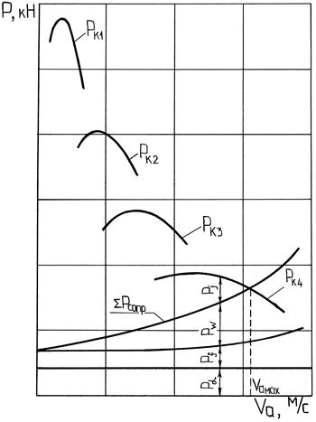

Крива сумарного опору Pψ + Pw – визначає силу тяги , необхідну для руху автомобіля з постійною швидкістю , коли крива Рр проходить вище від кривої Pψ + Pw , то відрізок Pj між цими кривими є запалом сили тяги, яку може бути використана на підвищення швидкості та подолання опору дороги. Точка перетину кривої Pj та Pψ + Pw показує на найбільшу швидкість, яку може розвинути автомобіль в заданих умовах руху.
Тягова характеристика дозволяє вирішувати задачі, які повязані з рухом конкретного автомобіля. Наприклад , треба знайти швидкість автомобіля при русі по дорозі з коефіцієнтом опору ψ1 . Маючи тягову характеристику автомобіля і побудувавши на ній криву Pψ + Pw графічно одержимо значення Vmax ψ1 .

Тягова характеристика є характеристикою певного автомобіля в абсолютних величинах. Тому з її допомогою не можна порівнювати тягово-швидкісні характеристики автомобілів з різними масами, тому що в их колові сили на колесах будуть різні. В звязку з цим замість тягової характеристики використовують……
Динамічний фактор визначають за рівнянням :
Д = $\frac{Рр-Рw}{ Ga}$
де , Рр – Pw – залишкова сила тяги, яка може бути використана на подолання сил опору дороги та розганяння автомобіля;
Ga – сила тяжіння від повної маси автомобіля.
Тобто динамічний фактор являє собою питому надлишкову силу тяги автомобіля .
Вживають поняття динамічного фактора, рівняння тягового балансу автомобіля можна записати так :
Д = f cosλ ± sinλ ± $\frac{S}{ g}$× $\frac{dV}{ dt}$ , або Д = ψ ± $\frac{S}{ g}$× $\frac{dV}{ dt}$

Динамічна характеристика автомобіля має вигляд :
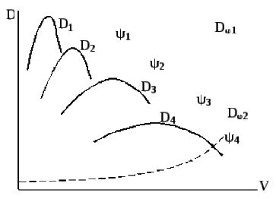

При усталеному русі Д = ψ , що дозволяє знайти швидкість автомобіля в заданих умовах , наприклад при ψ1 і ψ2 та інш.
За допомогою динамічної характеристики можна порівнювати автомобілі з різними масами. В той же час, динамічна характеристика автомобіля розраховується при його повному навантаженні , якщо ж навантаження змінюється то змінюється і динамічна характеристика. В цьому випадку при частковому навантаженні
Д´= Д $\frac{ Ga´}{ Ga}$
Динамічна характеристика автомобіля при змінній вазі зображують в двох координатних чвертях, у першій – з номінальною повною вагою, у другій – в координатах ОД - ОД´

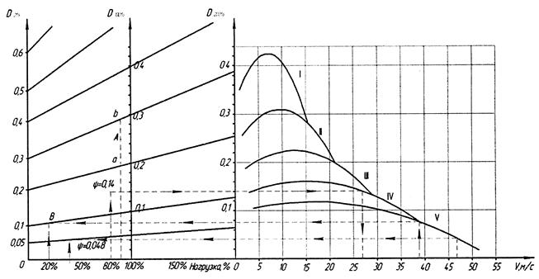

Враховуючи те , що Д = Д $\frac{ Ga´}{ Ga}$ , тобто $\frac{ Д´}{ Д}$ = $\frac{ Ga´}{ Ga}$
Тому при Д´ = Д tgλ = 1 , λ = 45°.
По динамічній характеристиці автомобіля при змінній вазі можна визначати швидкості автомобіля при різних ψ1 і Ga´
Розглянуті показники динамічний фактор автомобіля і динамічна характеристика автомобіля характеризують його потенційні можливості з урахуванням параметрів двигуна і трансмісії . Зубчасте колесо – зубчаста рейка .
Тому щоб динамічна характеристика була придатною до оцінки реально тягово-зчіпних властивостей, на неї треба накласти обмеження динамічного фактору по коефіцієнту зчеплення з опорною поверхнею.
Сила зчеплення, яка обмежує силу тяги :
Рψ = Ррmax = M2 G2 ψ
Де, М2 – коефіцієнт зміни нормальних реакцій на колесах задньої осі
М2 = Z2/G2 , при розгоні М2 = 1,2 – 1,35.
G2 – вага , яка припадає на задні колеса нерухомого авто.
Ψ - коефіцієнт зчеплення.
За умов обмеження коефіцієнти зчеплення ψ використовується дросельний режи руху автомобіля (зменшення подачі пального).
Зі збільшенням відношення $\frac{ G2}{ G}$ прохідність автомобіля поліпшується.
Оцінка тягово – швидкісних властивостей автомобіля
Найважливішим показником тягово – швидкісних властивостей автомобіля є технічна швидкість його руху:
V_{T} = $\frac{ S}{ t}$
Нормативні документи , які визначають методи швидкісних властивостей, наводять показники , за якими можна провести порівняльну оцінку цих властивостей з урахуванням умов експлуатації.
Основними оціночними показниками є максимальна швидкість і характеристики прийомистості.
Максимальна швидкість автомобіля – це найбільша швидкість якої він досягає на горизонтальній ділянці дороги.
Прийомистість автомобіля – це його здатність інтенсивно збільшувати швидкість руху. До неї належить :
- швидкісні характеристики “розганяння – вибіг”.
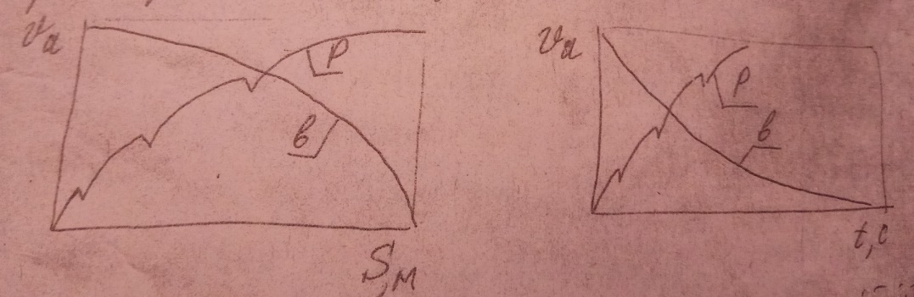
- розганяння на вищій та передуючій їй передачі;
- час розганяння на ділянках 400м і 1000м;
- час розганяння до заданої швидкості.
При випробуваннях також визначають швидкісну характеристику автомобіля при русі по дорозі із змінним профілем та максимальний підйом, який може подолати.
Ці характеристики можна отримати внаслідок графічного розв’язування рівняння тягового балансу автомобіля, викоритовуючи тягові і динамічні характеристики , або аналітично.
Максимальну швидкість автомобіля, а також максимальну швтдкість при заданому опорі дороги можна визначити його тягові, або динамічні характеристики.
Для знаходження з тягової характеристики максимального кута підйому, який може подолати автомобіль, визначають максимальну колову силу Ррmax при jа = 0, Pw = 0, тобто Ррmax = (f + imax) Ga , imax = $\frac{ Ррmax}{Ga}$ – f або по його динамічній характеристиці: imax = Дmax – f .
Оцінку прийомистості автомобіля розрахунковим шляхом можна приводити за максимально можливим прискоренням, а також за графіком прискорень.
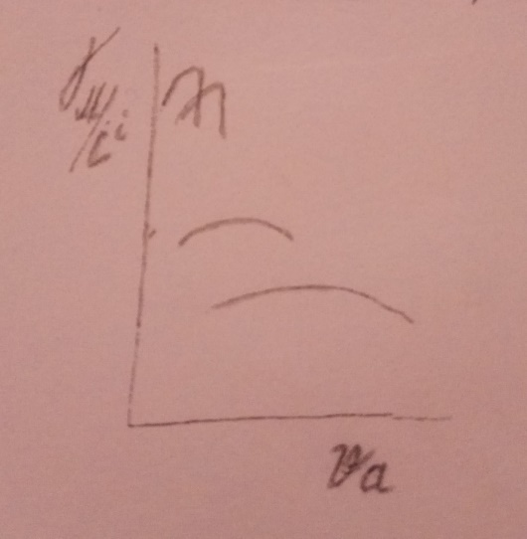
Максимально можливі прискорення при русі в заданих умовах обчислюють з використанням динамічної характеристики:
J = $\frac{ dv}{dt}$ = $\frac{ g}{S}$ (Д-ψ)
Час розганяння автомобіля на певній передачі від швидкості Vmin до швидкості V знаходять з таких співвідношень:
J = $\frac{ dV}{dt}$ ; dt = $\frac{ dV}{j}$ ; t = S$\frac{ dV}{dt}$
Інтегрують цей вираз чисельним методом вважаючи, що в мінливому інтервалі швидкостей ⌂Vi = Vi-1 рух автомобіля є рівноприскореним, причому j= $\frac{ j+ji-1}{2}$ . Час руху автомобіля в інтервалі ⌂ti при зростанні швидкості на ⌂Vi визначається за законом рівномірного руху:
⌂ti = $\frac{⌂Vi}{jcp}$ = $\frac{ 2⌂Vi}{ji+ji-1}$ = $\frac{ 2б(Vi-Vi-1)}{g[\left(Ді+Ді+1\right)-\left(ψі+ψі-1\right)]}$
Сумарний час розганяння автомобіля на к-тій передачі від Vk1 до Vkmax знаходить, підсумовуючи час розганяння в інтервалах.
Шлях розганяння : S = ∫(t-0) Vdt
Величину S визначають чисельними методами. При рівномірному русі в інтервалі швидкостей ⌂Vi= Vi – Vi-1 шлях, який проходить автомобіль.
⌂Si = Vcp ⌂t = $\frac{Vi+Vi-1}{2}$ ⌂t
При розганянні від швидкості Vkmin до Vkmax шлях розганяння
S = Σ⌂Si
Характеристики вибігу можна визначити з рівняння тягового балансу при Рр = 0. Час і шлях, протягом яких швидкість зменшиться від V1 до V2 визначають за формулами :
t = ∫(v2 – v1) $\frac{dV}{j}$ ; S= ∫(t-0) Vdt,
а сповільнення по формулі : Jсп = - $\frac{g}{S}$ (ψ + $\frac{KFV²}{Ga}$)
Ne = Nmp ± Nf + Nh + Nw ± Nj
де, Nmp – потужність витрат на тертя в трансмісії.
Nmp = Ne - Ne×ɳmp = Ne(1- ɳmp)
Nf = Pfa ×Va = Gaf cosλ×Va
Nh = Ph×Va = Ga sinλ×Va
Nw = Pw×Va = KFVa³
Nj = Pj×Va = S$\frac{Ga}{g}$ × Va$\frac{dVa}{dt}$
Залежність N = f(Va) – потужнісна діаграма руху автомобіля.

Графіки потужної діаграми будують в такій послідовності :
- побудова кривої потужності Ne по зовнішній швидкісній характеристиці двигуна (крива 1)
- від даних , відповідних кривій 1 віднімають ординати потужності Nmp і будують криву потужності, підведеної до коліс Nk;
- побудова кривих витрат потужності на подолання опору дороги і повітря.
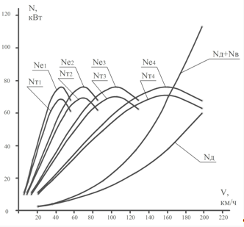
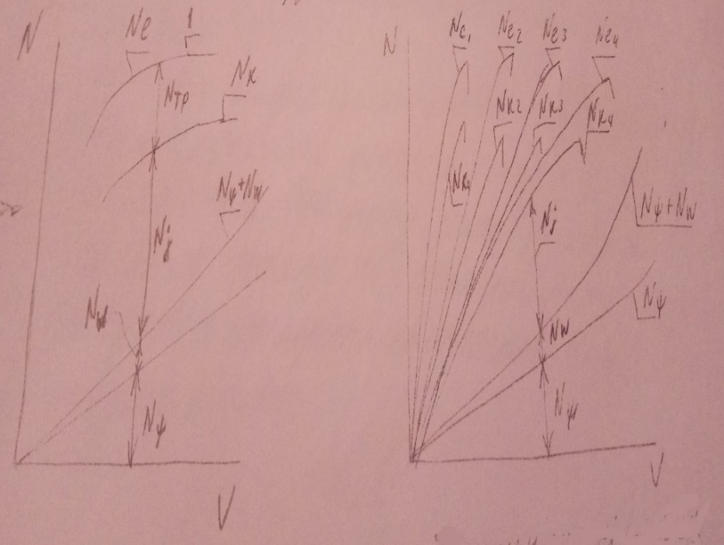
1) Потужнісна діаграма на вищій передачі
2) Потужнісна діаграма на 1-4 передачах

